DBLC-8 地源热泵中央空调实训装置
一、概述
地源热泵中央空调实训装置是一种领先的空调技术，它可以实现水源热泵系统的诸多优点，并且还能节省相当可观的运行费用。地源热泵系统解决了水源热泵系统的地下水回灌问题杜绝了地下水资源对热泵机组使用的影响和地下水被污染的可能性。系统占地空间小，并且系统的安装和使用不会改变建筑的外观和结构。地源热泵系统是通过导热介质溶液在埋入地下的循环系统中流动，实现与大地之间的热交换。系统是一个密闭的闭路循环系统，他是一项可持续发展的建筑节能新技术。
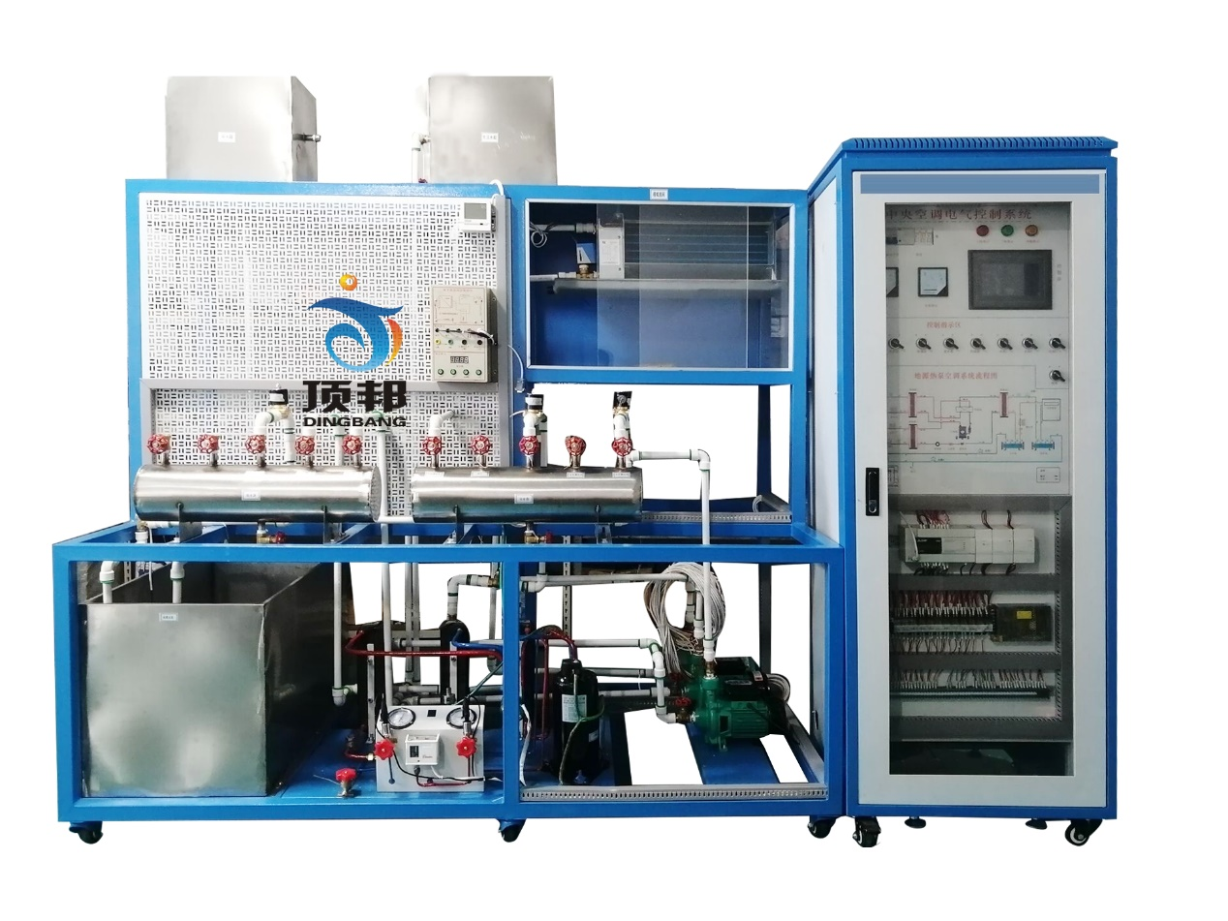

二、技术参数
1、工作电源：三相五线制 AC 380V±10% 50Hz
2、安装尺寸：长×宽×高200×100×250cm
3、整机容量:最大供冷量：7.5kW；
4、最大输入总功率：6.5kW；制冷额定功率：3.8kW； 最大堵转电流：50A；
5、制热额定功率：2.0kW 额定输入电流：7A；
6、循环风量：700m3/h；制冷剂：R22；
7、漏电动作电流：≤30mA；安全保护措施：具有过压、过流、过载、漏电、接地四种保护措施，符合国家相关标准。

三、系统功能特点
1、工程化概念强——实训装置的整套控制系统大部分采用工业现场实际应用的部件。
2、技术先进——控制系统部分应用了代表当今中央空调控制系统技术潮流的PLC控制技术，它充分考虑了系统的可扩展性和与楼宇其他子系统的兼容性。
3、开放性好——整套实训装置采用透明化、开放式设计，实训者能够直观清晰地了解整个装置的工作过程，系统控制部分源代码完全开放，实训者可自行添加或修改，进行创新性、设计性实训。
4、土-气型地源热泵机组室内换热系统, 该种室内换热系统的制冷和供热都是通过对室内空气的降温或升温实现的，增加热水附件可以全年提供生活热水。机组除了有与室外换热系统相连的水管、阀门等水系统外，还有为了将循环风送到每个空调房间内的风管、风阀、风阀等风系统。地源热泵机组可以吊装在卫生间内或布放在储物间内。
5、室外换热系统:采用抛放地耦管换热方式即将盘管放入河水（或湖水）中，盘管与室内循环水换热系统形成闭式系统。地源热泵系统是利用地下水中热量的闭路循环系统，它通过循环液体在封闭地下埋管中的流动，实现系统与大地之间的换热。
6、在冬季制热过程，流体从地下吸取热量，再通过 热泵系统把热量带到室内。
7、夏季制冷时系统运行；即把室内热量带到地下岩土中。因此，地耦管地源热泵系统保持了地下水水源热泵利用大地作为冷热源的优点，同时又不需要抽取地下水作为传热的介质，地耦管地源热泵系统从根本上解决了地下水水源热泵的种种弊端，
8、生活用水：地源热泵系统无论在冬季夏季为家庭提供生活用水.
9、智能管理系统
分别测量系统机功率。通过键控、数显窗口实现人机对话的智能控制模式，可测量负载的有功功率、无功功率、功率因数、电压、电流、频率及负载的性质；
1）具有短路、过流、过压、欠压、失压、功率限定6大保护功能；电源具有一键锁定功能，处理故障时，防止漏电保护器合闸，造成触电危险；电源具有故障锁定功能，发生故障导致跳闸时，不能人为上电，只能通过清除故障后，才能上电成功
2）采用LCD液晶面板实时监控设备运行情况，提能实时监测电压、电流、功率、电能等参数，液晶触摸屏监测数值。
3）阀值值设备：短路、过流、过压、欠压、失压、功率等阀值设定
4）短路保护：保护设备电流大到3倍时同，0.3秒内瞬间跳闸
5）漏电保护：当漏电值到达设定值1％时，系统0.1秒内瞬间断电。
过载保护：防止设备着火保护，当负载到达设定值5％时，系统0.1秒内瞬间跳闸。
6）过压保护：有效防止设备损坏，当电压达到时270V时，系统0.5秒内瞬间跳闸。
7）欠压保护：有效防止设备损坏，当电压达到时165V时，系统0.5秒内瞬间跳闸。
8）强制故障锁定功能：发生故障导致跳闸时，人为无法上电，只能通过清除故障后，才能上电成功
9）故障查询：一键故障可查询历史故障源
10）故障测试功能：可在线测试出系统中不安全的用电功能，用一键故障可查询可排除故障源
11）手自动功能：手动、自动自由切换
四、地源热泵中央空调实训装置系统组成
设备整体与实际地源热泵中央空调系统结构相同，采用开放式钢框架结构，各部件布局合理操作方便。控制系统由电控柜、可编程控制器、压力采集模块、温度采集模块、数据采集点、PLC编程软件、中央空调组态监控软件组成。
1、地源热泵制机组
由压缩机、电磁四能阀板,式冷凝器、板式蒸发器、储液罐、热力膨胀阀、视液镜、干燥过滤器等组成，管路中还设有控制阀等实训所必需的部件，管路中视液镜可观察制冷剂状态等设备组成。制冷机组主要完成制冷工作，制冷剂为R22。
1）、通过自动调节提高冷媒流量，可以有效降低压缩机的排气温度，扩大压缩机高效做功区。采用双向控制系统，可实现双向热泵功能、冷库控制，空用制冷机组，变频机组、中央空调,机组的的节能控制和流量自动调整。
2）、软件控制，能在线控制系统的温度，读取机组在最佳温度系统制冷冷媒的流量开度数，调整制冷机组的过热度，过冷度。该文本显示界面的左侧，以文本的形式实时显示当前机组的运行数据。在界面右侧的上半部分，是对通讯信息的显示，包括通讯角色及通讯端口的设定值以及对当前通讯状态的显示。在界面右侧的下半部分“数据信息”中，显示当前接收到哪种数据帧、接收到的数据帧的地址、等信息。具有上位机调节的线上和手动调节功能：
3）、★系统配套调试控制软件要求：
A）、4 路实时温度显示：控制器同时检测系统的制冷多点温度，来控制机组过冷/过热度。
B）、阀的开度实时显示：控制对象为最大 500P 开度设定。可自行制冷系统制冷剂流量设定最小开度。
C）、24 路参数控制参数设置：控制器内所有与控制相关的温度参数、时间参数、控制参数、等24 个参数都可以调整，以适应制冷/热泵/冷库/水机等设备。
D）、自动调节：设备运行时有断电记忆功能，保持当前值不变。确保制冷/热泵/冷库/水机等状态下的阀门开度。
E)、6 路用户模拟环境数据入设定如下图：在调试中通过软件模拟设定，可模拟制冷主机组在各个温度条件下，阀的开度状态来积累大量数据，从而根据每一个制冷机组的特点来设定阀的标准开度值。具体参照 24 路参数设定
F)、多达 8 路设备运行监控：在线监控机组的压缩机、膨胀阀、各点温度、保护动作电路等运行状态。
G)、过冷/热度控制范围：2-15 摄氏度。可自行设定制冷主机的过/冷、过热度为设计提供数据。
4）★手动设定要求
A）温度和开度可显示查询/设置：控制器所有检测到的温度都可以被查询开度也可以实时查询显示
B）调节功能：在机组开发和调试阶段，可以通过控制器手动调节功能，取得有效的试验数据。
C）数码管显示器在线显示开度和温度以及故障代码。
D）数码管显示器在线显示开度和温度以及故障代码
5) ★曲线显示界面要求

2、地/水源水系统
系统由1个不锈钢水箱、1台地耦水泵、电子流量开关、2P地耦管、电磁阀，2个不锈钢换热器组成，主要完成制冷机组冷却热交换，为机组提供适当的工作温度。
2.1、水箱:尺寸400mm*300mm*400mm,材质：不锈钢
2.2、地耦水泵:220V/50HZ,370w，形式：离心式空调专用泵
2.3、流量开关: 电子式：最大次数5000次，电压24V，电流0.1A
2.3、地耦管: 2P,散热面积6.8M2
2.4、电磁阀: 220V/50HZ,DN15，材质：铜
2.5、换热器：材质：不锈钢。散热量：5000W，B水侧：DN20,A侧：12MM
2.6、阀: DN15，材质：铜

3、热水系统
生活热水系统：由1台热水泵、电子流量开关、阀门、膨胀水箱等组成，主要给家庭提供生活热水。
3.1、水箱:尺寸400mm*300mm*400mm,材质：不锈钢
3.2、阀: DN15，材质：铜
3.3、流量开关: 电子式：最大次数5000次，电压24V，电流0.1A
3.4、地耦管: 2P,散热面积6.8M2
3.5、换热器：材质：不锈钢。散热量：5000W，B水侧：DN20,A侧：12MM

4、空气调节系统
空气调节系统由、模拟房间、风机盘管、中央空调控制器、阀门，一台水泵、不锈钢换热器组等组成，主要完成空气调节作用。（室内送风风机转速可调）,主要完成制冷机组冷却热交换，为室内提供适当的温度
4.1、电磁阀: 220V/50HZ,DN15，材质：铜，三线制
4.2、中央空调水泵:220V/50HZ,370w，形式：离心式空调专用泵
4.3、流量开关: 电子式：最大次数5000次，电压24V，电流0.1A
4.4、风机盘管: 1P,散热面积3.4M2、 220V/50HZ,DN15
4.5、换热器：材质：不锈钢。散热量：5000W，B水侧：DN20,A侧：12MM
4.6、分水器：材质：304不锈钢。四进一出, 阀: DN15，材质：铜
4.7、集水器：材质：304不锈钢。四进一出, 阀: DN15，材质：铜
4.8、中央空调控制器：形式：液晶式，传感器：内置:风速度：三挡, 电压220V/50HZ.

5、模拟房间
由1套风机盘管、1套温度控制器及风量调节系统组成，主要完成房间的温度设定与空气调节作用。两侧由有机玻璃组成，透明可观察内部组成。
模拟房间尺寸：800MM*500MM*500MM

6、控制装置配置
整个中央空调采用FX3U-48PLC可编程控制器及工业总线控制，由计算机通过通信总线与PLC进行通信，控制整个中央空调的运行。空调的运行参数由各类传感器进行采集，并通过通信总线送入计算机中，通过专用中央空调组态控制软件进行实时监控。在现场控制柜上可显示中央空调的所有运行数据，可进行全手动和自动运行操作。
6.1控制柜：铁质双层亚光密纹喷塑结构，结构坚固。前门采用透明设计，可观察到中央控制器、接触器、热保护器等控制元件。面板上面有控制开关旋钮、工作状态指示灯、系统流程图及PLC主机单元及测试点。
6.2、交流电源控制单元：三相四线制AC 380V电源供电，并设有漏电保护器控制控制屏总电源。
6.3测量仪表
6.3.1、电源电压指示单元：提供1只交流电压表和1只交流电流表，用于测量系统电网电压与测量压缩机、冷却水泵、冷冻水泵工作电流。制冷系统压力检测单元：
6.3.2、提供2只真空压力表和1只双组压力控制器，测量范围分别为-0.1～1.5MPa、-0.1～3.5MPa,可显示系统压缩机低压侧和高压侧的压力变化，对压缩机起到保护作用。

7、该装置可实现手动控制和计算机控制两种控制方式：
7.1、手动控制按钮在控制柜的门上，这些控制按钮接入到PLC各个相应的输入变量上，可直接对整个中央空调进行控制；
7.2、计算机控制则采用组态技术建立计算机与PLC之间的稳定通讯，从而控制整个中央空调，并实现对空调运行数据的显示、分析等各种功能，同时也可通过网络升级建立远程计算机与现场计算机的通讯，实现对中央空调的远程控制

* 8、系统原理图：
*为了能更 好的掌握中央空调的控制和系统原理，控制面板上画有制冷系统流程图，控制面板上在对应的元器件上喷绘有标识，字体，流程图并配有对对应的相关器件工作指示灯，开启或关闭对应的部件时，相应的状态指示灯亮或关闭
9、控制柜配置表
编号 | 名称 | 单位 | 数量
1 | 配电控制柜，网络式机柜 | 套 | 1 | 1800*700*700MM,采用蓝色框架结构，白色为搭配色，前后开门，方便实训操作，前门采用玻璃装饰，美观大方(面板：铁质面板，激光雕刻，彩色喷绘)
2 | 三相4P带漏电开关 | 只 | 1 | 32A
3 | 三相保险 | 台 | 1 | 32A
4 | 450V电压表，30A电流表 | 个 | 1 | 6L2
5 | 按钮 | 套 | 9 | 不带锁
6 | 开关电源:为控制系统提供电源 | 套 | 1 | Q60.:提供+24V.+5V
7 | 中间继电器 | 套 | 12 | 24V
8 | 交流接触器 | 套 | 1 | 220V
9 | 压力采集模块，FX2N-2AD | 块 | 1
10 | 压力变送器，0-10V | 只 | 2
11 | 7寸彩色触摸屏 | 只 |  | 昆仑动态
12 | 通信线 | 只 | 1
13 | 制热水泵 | 个 | 1
14 | 中央空调控制实训软件 | 套 | 1
15 | 实验操作指导书 | 套 | 1
16 | PT100传感器 | 只 | 8
17 | PLC，FX3U-48M | 台 | 1
18 | 数据采集系统 温度采集模块，FX2N-4AD-PT | 套 | 1
19 | 系统 流程图 | 套 | 1
20 | 工业组态软件 | 套 | 1
21 | PLC编程软件 | 套 | 1
22 | 中央空调PLC应用程序 | 套 | 1
23 | 中央空调组态应用程序 | 套 | 1
24 | 实验指导书、、线缆、配套工具 | 套 | 1
25 | 微机与控制柜通讯连接线 | 条 | 1
26 | 触摸屏下载线 | 根 | 1
27 | PT100 | 根 | 8
10、主机系统
采用2匹水冷机组：为整机系统提供冷源，采用一套分水器对冷量进行分配调节，整个中央空调采用PLC作为主控机，由计算机通过通信线与PLC进行通信，从而控制整个空调的运行，也可通过网络实现远程控制。空调的运行参数由传感器及变送器进行采集，并通过A/D模块转换后送入PLC中，再由PLC送到计算机中进行实时显示监控。
冷水机配置表
编号 | 名称 | 单位 | 数量 | 说明
1 | 压缩机（2P）压缩机 | 台 | 1
2 | 高低压力控制器 | 只 | 1
3 | 低压表 | 只 | 1 | 3.8MP
4 | 高低压表 | 只 | 2
5 | 过滤器 | 个 | 1
6 | 视液镜 | 个 | 1
7 | 低压表 | 只 | 1 | 1.8MP
8 | 膨胀阀 | 只 | 1
9 | 模拟水井（钢制） | 台 | 1 | 不锈钢
10 | 冷凝热器 | 只 | 1 | 不锈钢
11 | 地耦管换热器 | 个 | 1 | 不锈钢
12 | 热泵换热器 | 个 | 1 | 不锈钢
13 | 蒸发器 |  |  | 不锈钢
14 | 蒸发器 | 套 | 1
15 | 四通阀 | 套 | 1

11、制冷供暖考核装置智能物联网平台
1）、制冷考核装置智能物联网平台：是公司自主研发生产的物联网智能化制冷考核装置设备管理平台、集中管理、远程控制、报表打印、数据分析等应用功能 ,能同时管理224台子系统。
2）该系统由云平台后台管理软件与物联网硬件设备组成，设备连接至云平台，可通过后台云平台管理软件远程监测每台空调的运行状态，实现的统一管理、远程开关、云平台存储并分析数据，用户可根据大数据分析结果制定空调节能减排管理方案
3）设备硬件：分为中继路由与智能终端，中继与终端之间采用无线通讯，抗干扰能力强，覆盖范围广；制冷考核装置可通过连接本地局域网或连接互联网的电脑、手机等，对所有空调状态进行集中监测和管理。
4)子系统，系统由多个子系统组成，独立显示控制数据，数据显示窗口：液晶面板，可同时显示温度，湿度等数据。
A、云平台：云平台24小时实时监控制冷供暖考核装置设备的运行状态，远程控制、存储并分析数据、连接互联网的电脑、手机登陆。
B、组网方式：设备可能过LORA、RS485等方式连接，并通过NB-IOT GPRS、4G-LTE、以太网、WIFI连接。
C、服务器：可通网络环境特殊要求的客户服务
D、数据分析：可记录制冷供暖考核装置用电量，温度、湿度用可能特殊用电量合理配置，
E、远程辅助控制中心：通过手机电脑、WEB网页远程控制设备、远程开关制冷考核装置、查看实时温度、自动记录温度、湿度数据、远程温度温度准、远程设置控制器每一台参数
F、自动控制：控制器设定的制冷供暖考核装置参数和模式、温度控制、温室度控制
G、历史数据：可查询制冷考核装置历史温度、历史湿度、数据曲线及导出数据
H、总台数据报警：每一台制冷供暖考核装置控制器可独立向总台过温度、过湿度报警。

五、实训项目要求
1.掌握地源热泵机组的原理与结构组成
2.地源热泵空调系统电气自动控制
3.地源热泵空调系统夏季运行工况调试
4.地源热泵空调系统冬季运行工况调试
5.掌握地源热泵机组抛放地耦管换热方式构成
6.掌握地源热泵机组土-气型地源热泵机组室内换热系统, 方式构成
7、基于万物互联系统的使用
8、现代供暖技术网络平台应用
9、现代供暖远程控制原理
六、设备主要配置清单
编号 | 名称 | 单位 | 数量 | 说明
1 | 模拟客房，800*500*500MM | 套 | 1
2 | 风机盘管 | 套 | 1
3 | 分水器 一进四出 | 套 | 1
4 | 集水器 一进四出 | 套 | 1
5 | 地耦水系统
6 | 媒水系统
7 | 热水系统
8 | 升降阀（铜质） | 个 | 12
9 | 水管组件 | 套 | 1
10 | 水泵 | 台 | 3
11 | 电磁阀 | 只 | 4
12 | 三通阀 | 只 | 1
13 | 电子式水流开关 | 个 | 3
14 | 智能温控器 | 只 | 1
15 | 钢架2000*1000*700MM | 套 | 1
16 | 实验操作指导书 | 套 | 1
17 | 铝合金电脑桌 | 套 | 1
18 | 生活水箱 | 只 | 1 | 不锈钢
19 | 膨胀水箱 | 只 | 1 | 不锈钢

